Муниципальное общеобразовательное учреждение
Ш
К
О Г
Л А
Ь З
Н Е
А Т
Я А

декабрь
29
среда
2010 год

№ 24

«Репьевская средняя общеобразовательная школа»
Ученикам, Учителям, Родителям
Мы вместе

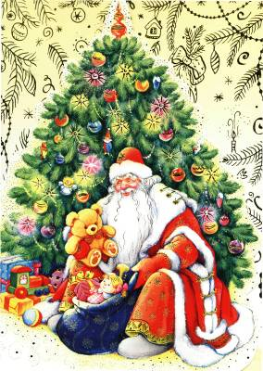
Завершается 2010 год, год 65-летия Победы в Великой Отечественной войне, Год Учителя.
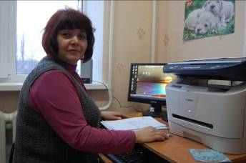
- Чем запомнился он и чего ждут в 2011 году? - с этим вопросом наши корреспонденты обратились…
С директором школы Еленой Ивановной Гостевой мы беседовали в кабинете завучей.
Чем запомнился уходящий год?
Во-первых, это был год 65-летия Победы. Приятно осознавать то, что учащиеся школы приняли самое активное участие во Всероссийских акциях «Помоги ветерану» «Лента памяти», включились в волонтерское движение по составлению базы данных об участниках Великой Отечественной войны.
Во-вторых, 2010 год был объявлен Годом учителя. Нам учителям приятно осознавать, что руководство страны помнит и заботится о своих педагогах.

Ну и, конечно, событие районного уровня. Благодаря администрации района на территории школы была открыта универсальная спортивная площадка.

Приближается Новый год – один из самых любимых праздников, как для детей, так и для взрослых. Позади полгода учебы. Мы все немного устали и заслужили хороший отдых. А что для этого нужно? Я желаю Вам отличного настроения, задора и активного отдыха. Пусть сказочный Дед Мороз исполнит ваши самые заветные желания. Пусть погода порадует настоящей снежной зимой. Пусть рядом будут близкие и дорогие люди.
Пару деньков чтобы отоспаться, я думаю, будет достаточно. А дальше вас ждут лыжные прогулки, катание на коньках и санках, общение с друзьями и масса увлекательных дел. Все в ваших руках. И помните, что от положительных эмоций еще никто не заболел!
С Новым годом! С годом успешных свершений, побед и позитива!
Ваша Е. И.
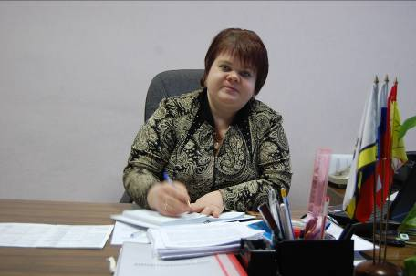
Наш корреспондент Лыскина Анастасия встретилась с заместителем главы Репьвского муниципального района Щетининой Мариной Алексеевной…
-Марина Алексеевна, расскажите, чем Вам запомнился 2010 год, какие впечатления оставил?
- Уходящий 2010 год был для меня удачным: во-первых, дочь окончила школу и поступила туда, куда хотела, во-вторых, я сменила место работы. Весь год меня окружали добрые порядочные люди, так что в целом годом я довольна.
- А чего Вы ждете от наступающего года?
- В первую очередь хочется стабильности. Сегодня моя работа связана с социальной сферой, работать с людьми очень тяжело. И мне хотелось бы как можно лучше справиться с возложенными на меня полномочиями и приложить все свои силы к успешной реализации намеченных планов на благо района.
Администрация района постоянно работает над социально-экономическим развитием района, в частности это касается и социальной сферы. По инициативе главы администрации П. И. Терещенко и руководства МУЗ «Репьевская ЦРБ», открыта новая комфортабельная палата, получено современное медицинское оборудование, позволяющее проводить операции на высоком уровне.
Радует и то, что большую поддержку району оказывают депутаты Областной Думы Ишутин В.Б. и Князев А.В. Ишутиным В.Б. приобретена новая мощная аппаратура в МУК «РКДЦ». Теперь все районные культурные мероприятия будут сопровождаться качественным звуком, чего всем так давно не хватало.
-Чего бы вы пожелали учащимся и коллективу учителей Репьевской школы в Новом году?
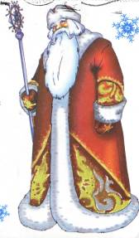
2 года в Репьевской школе стали для меня незабываемыми, а педагоги – просто родными людьми. Я с большим удовольствием работала в этом понимающем, сплоченном коллективе, который возглавляет Гостева Е. И.
Всем моим бывшим коллегам хочу пожелать успехов в работе. Однако, учитывая то, что большинство из них – это прекрасные женщины, хочется пожелать им оставаться всегда красивыми и любимыми, больше уделять внимания себе и своим семьям.
Учащимся желаю успехов в учебе, моим любимым 11-тиклассникам удачно сдать Единый Государственный Экзамен и поступить туда, куда им хочется, и, конечно всем здоровья и удачи! С наступающим Новым годом!
- Марина Алексеевна, спасибо за поздравления и теплые слова, сказанные в адрес нашей школы. В свою очередь мы желаем Вам успешно осуществить в будущем году все задуманное.

А это рассказ нашего корреспондента Анастасии Гончаровой…
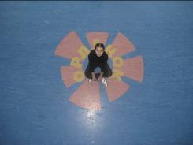
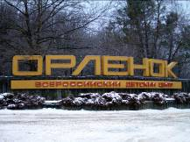
Дорогой читатель, уже конец декабря, а через два дня Новый год – праздник, когда люди наряжают елки, наслаждаются вкусом мандаринов, дарят друг подарки и загадывают желания. Какие у тебя были мечты? Наверное, ты хотел в подарок велосипед или щенка, а может, часики или книгу…А я в одну из новогодних ночей под бой курантов подумала : «Вот бы попасть в “Орленок”». С того момента прошло уж немало времени, и вот, в преддверии 2011-го года, мечта осуществилась – мне представилась возможность побывать в удивительном местечке на берегу Черного моря, в настоящей стране детства под названием «Орленок».
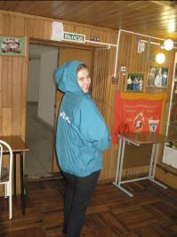
Множество ребят ежегодно приезжают туда, чтобы попасть в волшебное государство, где есть свои законы и порядки, но царит вечная атмосфера праздника. ВДЦ «Орленок» - это 7 лагерей (у каждого из которых есть своя специфика смен), красивые пейзажи вокруг, единственная в России детская обсерватория, 4,5 км песчаного пляжа, бассейн олимпийского стандарта, скалодром и много-много другого для активного отдыха ребят.
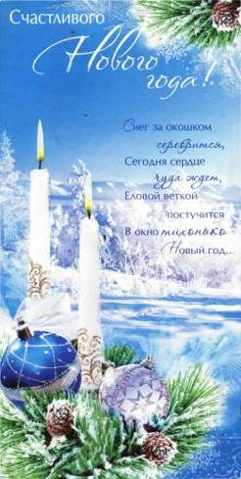
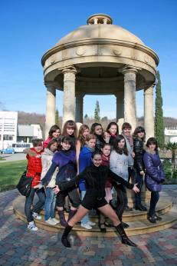
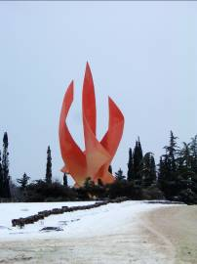
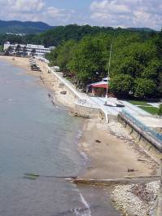
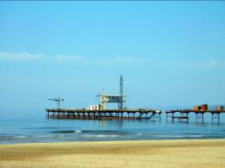
В этом году «Орленку» исполнилось 50 лет. За это время он успел очень измениться: если 5 десятилетий назад это был скромный палаточный лагерь, то сейчас это громадный детский центр, каких очень мало. Но 2010 год знаменателен еще некоторыми юбилеями. 45 лет исполнилось орлятской школе – полноценному образовательному учреждению, куда ходят ребята, если отдыхают во время учебного года. Также 10 лет с основания детского лагеря «Олимпийского». А еще 45 лет исполнилось лагерю Стремительный», в котором и прошли 30 дней моей орлятской жизни. Была я на 12-ой смене, тематика которой «Моя многоликая Родина». Ежегодно в «Орленок» приезжают несколько сотен мальчишек и девчонок с разных уголков нашей страны. И в наш век информационных технологий, когда духовные ценности отходят на второй план, вопрос любви к родному краю актуален. Вот и потому наша смена в «Стремительном» и имела патриотический характер. Главной целью было ощутить, что мы живем в такой великой стране. Во время этой смены мы получили знания о родной стране, о быте и промыслах наших предков, об их творчестве.
Еще побывали на экскурсиях в городе-герое Новороссийске, в музеях г. Туапсе и Геленджика.
Каждый вечер был концерт, где каждый из нас мог показать то, на что способен.
В общем, путешествие удалось.
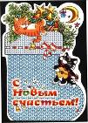
Говорят под Новый Год, что не пожелается, всё всегда произойдет – всё всегда сбываются. Вот такие строки есть в одном известном мультфильме. Теперь я поняла ценность этих слов – дорогой друг, мечты сбываются, только не забывай загадывать желания.
В школе ее знают все. Она часто бывает и в нашей редакции…
Дорогие ребята!
От имени медицинских работников нашей школы поздравляю вас с наступающим 2011 годом!
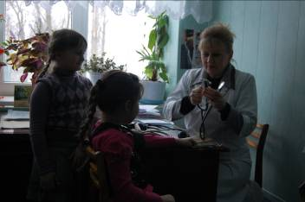
Желаю вам, конечно же, здоровья! У нас в школе созданы все условия для того чтобы вы укрепляли и набирались здоровья: это и спортивный зал, и тренажерный зал, и новая спортивная площадка. Еще я вам советую получше подружиться с «Докторами», но не с теми, что в белых халатах, а с «Доктором Свежий Воздух», «Доктором Вода», «Доктором Здоровая Пища», «Доктором Спорт» и «Доктором Любовь». Пусть они вам будут помощниками. А еще хочу пожелать вам чтобы девизом наступающего года и всей вашей жизни были слова:
- без наркотиков,
- без алкоголя,
- без курения.
Недавно на уроке здоровья мы с учащимися анализировали ситуацию: как стать долгожителем? Много разных разумных вариантов было предложено, а одна маленькая девочка добавила: «Надо иметь хороший характер». Вот и я вам желаю, чтобы вы все жили в гармонии с самими собой и окружающим миром.
Несите в мир добро, тогда вы будете счастливы и здоровы! С Новым годом!
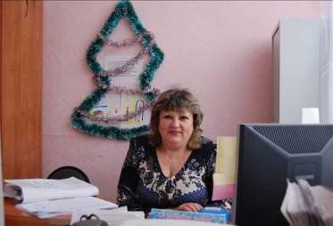
Пусть Зайца год несет удачу,
Доходов рост большой в придачу,
Проектов всех осуществление,
Полезных связей укрепление!
Пусть жизнь становится красивой
И вдохновляют перспективы,
Все исполняются желания!
Успехов, счастья, процветания!
А еще Людмила Викторовна Аралова
добавила:
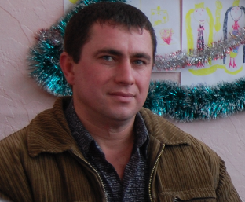
Пускай наступающий год принесет Вам множество приятных открытий и новых интересных знакомств, пускай Вас окружают лишь самые благородные, красивые и удачливые люди. И чтобы тепло Вашей души согревало как можно больше достойных людей. С Новым годом!
Первыми каждый учебный день школьников встречают наши водители автобусов.

Иван Федорович Дронов от имени всех своих коллег поздравляет учителей и учеников с Новым годом!


Прошел еще один прекрасный год,
В котором пелось и грустилось,
А то, что в нем не уместилось,
Пусть в новом все произойдет.
Идут часы, проходят дни, -
Такой закон природы,
И мы сегодня Вас хотим
Поздравить с Hовым Годом!
Желаем вам от всей души
В грядущем новом годе
Здоровья, счастья, новых сил,
Успехов на работе.

Немного из истории…
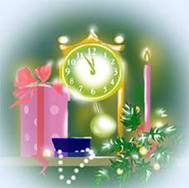
Празднование нового года на Руси имеет такую же сложную судьбу, как и сама ее история. Прежде всего, все изменения в праздновании нового года были связаны с самыми важными историческими событиями, затрагивавшими все государство и каждого человека в отдельности. Несомненно, что народная традиция даже после официально вводимых изменений в календаре еще долго сохраняла древние обычаи.

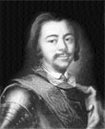
К первому перелому в естественно установившемся порядке жизни древнерусских племен, можно отнести введение в X веке в его мировоззрение христианской идеологии, или проще, Крещение Руси. Вместе с христианством был принят Юлианский календарь, применявшийся в Византии. Новое летоисчисление, начали вести от сотворения мира, и новый год его начинался первого марта. Позднее, по одним сведениям в конце XV века, а по другим в середине XIV в православная церковь, в соответствии с определениями Никейского собора, осуществила перевод начала года на 1-ое сентября. Расхождение во мнениях, когда именно это произошло, связано с тем, что в XIV веке еще не было единого государственного образования как такого, и проследить повсеместный переход к празднованию нового года с 1 сентября не представляется возможным. К концу же XV века завершилось создание централизованного государства, и перевод на осеннее время отсчета года стал прослеживаться более отчетливо в письменных источниках. Последний раз осенний Новый год был отпразднован в 1699 году и проведен был «весело и в пиршестве». Воевода Шеин устроил все с царской пышностью, собрав на праздник множество бояр, гражданских и военных чиновников, а также большое число гвардейцев и матросов.
К ним подходил сам Царь, оделял их яблоками, называя «братом». Каждый заздравный кубок сопровождался выстрелом из двадцати пяти орудий. Затем Царь, явившись в Успенский собор в сопровождении своего сына Алексея и жены царицы Евдокии, сам поздравлял народ с Новым годом.
Но уже следующий Новый год Петр хочет праздновать по-новому. Отменив летосчисление от дня сотворения мира, он «лучшего ради согласия с народами европейскими в контрактах и трактатах» устанавливает отсчет времени по Рождеству Христову. А заодно, и все по той же причине, переносит празднование Нового года с сентября на январь.
Петр понимает, что его шаги могут встретить непонимание и уже в самом указе оправдывается: «Не только во многих христианских странах, но и в народах славянских, которые с восточною нашей церковью во всем согласны, как валахи, молдавы, сербы, далматы и самые его Великого Государя подданные черкасы (малороссы) и все греки, от которых наша вера православная принята, согласно лета свои исчисляют от Рождества Христова в восьмой день спустя, т.е. января первого числа, а не от создания мира, за многую рознь счисления в тех летах».
20 декабря 1699 года Петр I издал указ, согласно которому, «по примеру всех христианских народов», предписывалось вести летосчисление не от сотворения мира, а от Рождества Христова. В соответствии с этим после 31 декабря 7208 года наступало 1 января 1700 года от Рождества Христова. Далее в указе говорилось:
«В знак того доброго начинания и нового столетняго века <…> после должного благодарения Богу и молебнаго пения в церкви и кому случится в дому своему, по большим и преезжим знатным улицам знатным людям и у домов Нарочитых духовнаго и мирского чина перед вороты учинить некоторые украшения от древ и ветвей сосновых, еловых и можжевеловых <…> а людям скудным хотя бы по древцу, или ветве на воротья, или над хроминою своею поставить <…> а стоять тому украшению Генваря по 7 день тогож 1700 года. Да Генваря ж в 1 день, в знак веселия, друг друга поздравлять с Новым годом и столетним веком, учинить сие: когда на большой Красной площади огненные потехи жгут и стрельба будет, потом по знатным дворам Боярам и Окольничим и Думным и Ближним и знатным людям палатного, воинского и купеческого чина знаменитым людям, каждому на своем дворе из небольших пушек, буде у кого есть, и из нескольких мушкатов или инаго мелкого ружья, учинить трожды стрельбу, и выпустить несколько ракетов, сколько у кого случится, и по улицам большим, где пространство есть, Генваря с 1 по 7 число по ночам огни зажигать из дров и хворосту, или соломы, а где мелкие дворы, собрався пять или шесть дворов, такой огонь класть или, кто похочет, на столбиках поставить по одной или по 2 или по 3 смоляные и худыя бочки, и наполня соломой или хворостом, зажигать».
После Октябрьской революции 1917 года правительством страны был поставлен вопрос о реформе календаря, так как большинство европейских стран давно перешло на григорианский календарь, принятый Папой Григорием XIII еще в 1582 году, а Россия все еще жила по юлианскому.
24 января 1918 года Совет Народных Комиссаров принял «Декрет о введении в Российской республике западно-европейского календаря». Подписанный В.И. Лениным документ был опубликован на следующий день и вступил в силу с 1 февраля 1918 г. В нем, в частности, говорилось: «…Первый день после 31 января сего года считать не 1-м февралем, а 14 февраля, второй день - считать 15-м и т. д.» Таким образом, русское Рождество сместилось с 25 декабря на 7 января, сместился и новогодний праздник.
Сразу возникли противоречия с православными праздниками, ведь, изменив даты гражданских, правительство не тронуло церковные праздники, и христиане продолжали жить по юлианскому календарю. Теперь Рождество праздновалось не до, а после Нового года. Но это совершенно не смущало новую власть. Даже напротив было выгодно разрушение основ христианской культуры. Новая власть вводила свои, новые, социалистические праздники.
В 1929 году произошла отмена Рождества. С ней отменялась и елка, которая называлась «поповским» обычаем. Был отменен Новый год. Однако, в конце 1935 года в газете «Правда» появилась статья Павла Петровича Постышева «Давайте организуем к новому году детям хорошую елку!». Общество, еще не забывшее красивый и светлый праздник, отреагировало достаточно быстро, - в продаже появились елки и елочные украшения. Пионеры и комсомольцы взяли на себя организацию и проведение новогодних елок в школах, детских домах и клубах. 31 декабря 1935 года елка вновь вошла в дома наших соотечественников и стала праздником "радостного и счастливого детства в нашей стране", - прекрасным новогодним праздником, который продолжает радовать нас и сегодня.
В 1949 году 1 января стал нерабочим днем.
Важно отметить, что несмотря на реформы Петра I и советские преобразования, православная церковь по сей день сохранила дату 1-ое сентября как начало нового года. Таким образом, и сейчас сохраняется двойная система отсчета года: церковная и официальная гражданская.
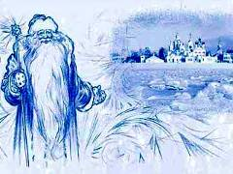
Дед Мороз…
Представьте себе, что предками Деда Мороза в одних странах считают «местных» гномов. В других средневековых странствующих жонглеров, которые распевали рождественские песни, или бродячих продавцов детских игрушек. Существует мнение, что среди родственников Деда Мороза значится восточнославянский дух холода Трескун, он же Студенец, Мороз. Образ Деда Мороза складывался веками, и каждый народ вносил в его историю что-то свое.
Но среди предков старца был, оказывается, и вполне реальный человек. В IV веке жил в турецком городе Мира архиепископ Николай. По преданию, это был очень добрый человек. Так, однажды он спас трех дочерей бедствующего семейства, подбросив в окно их дома узелки с золотом. После смерти Николая объявили святым. В XI веке церковь, где он был захоронен, ограбили итальянские пираты. Они похитили останки святого и увезли к себе на родину.
Прихожане церкви святого Николая были возмущены. Разразился международный скандал. История эта наделала так много шуму, что Николай стал объектом почитания и поклонения христиан из разных стран мира.
В средние века твердо установился обычай в Николин день, 19 декабря, дарить детям подарки, ведь так поступал сам святой. После введения нового календаря святой стал приходить к детям на Рождество, а потом и в Новый год. Везде доброго старика называют по-разному: в Испании - папа Ноэль, в Румынии - Мош Джарилэ, в Голландии - Синте-Клаас, в Англии и Америке - Санта-Клаус, а у нас - Дед Мороз.
Костюм Деда Мороза тоже появился не сразу. Сначала его изображали в плаще. К началу XIX века голландцы рисовали его стройным курильщиком трубки, умело прочищающим дымоходы, через которые он забрасывал детям подарки. В конце того же века его одели в красную шубу, отороченную мехом. В 1860 году американский художник Томас Найт украсил Деда Мороза бородой, а вскоре англичанин Тенниел создал образ добродушного толстяка. С таким Дедом Морозом все мы хорошо знакомы.
ВОРОНЕЖУ – 425 лет
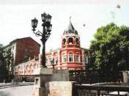
В 2011 году Воронеж отметит юбилей
Воронеж - центр одной из крупнейших областей Российской Федерации. На территории в 59175 га проживает более 960тысяч человек.
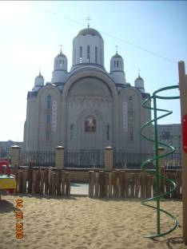
Город основан в 1586 году как сторожевой пункт на южной окраине Московского государства в одном из острогов высокого правого берега. Крепость построена в 1586 году по указу царя Федора Иоанновича.
Самое раннее описание Воронежа в так называемой Дозорной книге относится к 1615 году - тогда в городе насчитывалось 2 тыс. человек.
Новый этап в его развитии начался с 1696 года, когда Петр I готовясь к Азовскому походу, избрал Воронеж местом строительства военного флота.
В 1715 году город стал административным центром Азовской губернии, переименованной спустя 10 лет в Воронежскую.
Это интересно:
- 1771 г. - утвержден первый герб Воронежа;
- 1774 г. - Екатериной II утвержден план регулярной застройки Воронежа;
- с 28 июня 1942 г. по 25 января 1943 г. - место жестоких боев Красной Армии с немецко-фашистскими захватчиками;
- 1975 г. - орден Отечественной войны I степени, 1986г. – орден Ленина.
Мы продолжим разговор о юбилее Воронежа в следующих номерах.
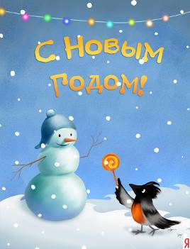
Дорогие друзья!
Администрация школы и «Мы вместе» поздравляют Вас с Новым годом.
Здоровья, успехов и исполнения всех ваших пожеланий!
Пусть Новый, 2011, год принесет Вам удачу и процветание, станет для Вас годом добрых перемен и новых свершений!

От всей души вас всех мы поздравляем!
Ещё один уходит в вечность год.
Здоровья вам и радости желаем,
В делах и планах будущий полёт.

Наш адрес: с. Репьевка, ул. Спортивная, 11; тел. 2-15-05, 2-15-06, E-mail: repevkasch@mail.ru
Соучредители: совет лидеров классов, администрация и родительский комитет школы.
Тираж 20 экз. Электронный вариант газеты на сайте школы repevkasch.narod.ru

